Об утверждении схемы пастбищеоборотов по Аральскому району на основании геоботанического обследования пастбищ
Утративший силу
Постановление Аральского районного акимата Кызылординской области от 23 ноября 2017 года № 200-қ. Зарегистрировано Департаментом юстиции Кызылординской области 30 ноября 2017 года № 6054. Утратило силу постановлением Аральского районного акимата Кызылординской области от 18 октября 2023 года № 117-қ
Сноска. Утратило силу постановлением Аральского районного акимата Кызылординской области от 18.10.2023 № 117-қ (вводится в действие по истечении десяти календарных дней после дня его первого официального опубликования).
В соответствии с Кодексом Республики Казахстан от 20 июня 2003 года "Земельный кодекс Республики Казахстан", Законом Республики Казахстан от 23 января 2001 года "О местном государственном управлении и самоуправлении в Республике Казахстан" и Законом Республики Казахстан от 20 февраля 2017 года "О Пастбищах" акимат Аральского района ПОСТАНОВЛЯЕТ:
1. Утвердить схему пастбищеоборотов по Аральскому району на основании геоботанического обследования пастбищ согласно приложению.
2. Коммунальному государственному учреждению "Отдел сельского хозяйства Аральского района" принять меры вытекающие из настоящего постановления.
3. Настоящее постановление вводится в действие со дня первого официального опубликования.
АКИМ РАЙОНА | М. ОРАЗБАЕВ
Приложение к постановлению
акимата Аральского района
от 23 ноября 2017 года № 200-қ
Схема пастбищеоборотов по Аральскому району на основании геобатанического обследования пастбищ
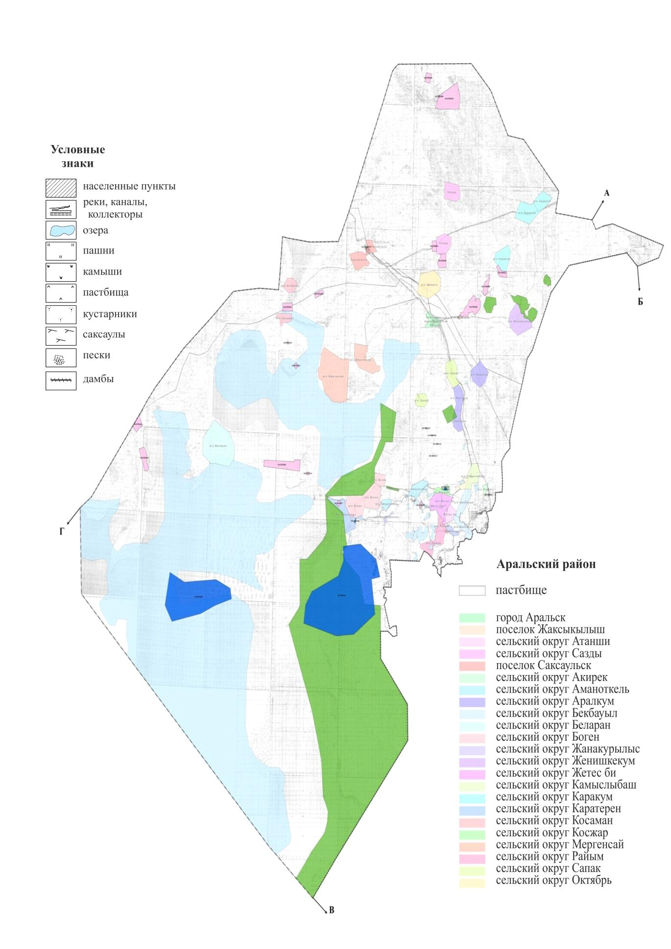

© 2012. РГП на ПХВ «Институт законодательства и правовой информации Республики Казахстан» Министерства юстиции Республики Казахстан

